Местная администрация
муниципального образования Кипенское сельское поселение
муниципального образования Ломоносовского муниципального района
Ленинградской области

ПОСТАНОВЛЕНИЕ

от 28 ноября 2017 г. № 288
д. Кипень
Об утверждении программы комплексного развития транспортной инфраструктуры МО Кипенское сельское поселение Ломоносовского района Ленинградской области на 2018-2033 годы

В целях реализации генерального плана МО Кипенское сельское поселение Ломоносовского муниципального района Ленинградской области, утвержденного Распоряжением Губернатора Ленинградской области А.Ю. Дрозденко №115 от 20.04.2016г., в соответствии с пунктом 5.1 статьи 26 Градостроительного кодекса Российской Федерации и постановлениями Правительства Российской Федерации № 1440 от 25.12.2105, № 1050 от 01.10.2015, № 502 от 14.06.2013, местная администрация постановляет:

- Утвердить программу комплексного развития транспортной инфраструктуры МО Кипенское сельское поселение Ломоносовского района Ленинградской области на 2018-2033 годы, приложение № 1.
- Настоящее постановление подлежит опубликованию на официальном сайте МО Кипенское сельское поселение кипенское.рф и вступает в силу со дня его официального опубликования (обнародования).
- Контроль за исполнением возложить на главу администрации.

И. о. главы местной администрации Е. С. Зеленкова

УТВЕРЖДЕНА

Постановлением местной администрации
муниципального образования
Кипенское сельское поселение Ломоносовского муниципального района Ленинградской области
от 28 ноября 2017 г. № 288.

Программа
комплексного развития транспортной инфраструктуры
муниципального образования Кипенское сельское поселение
Ломоносовского муниципального района Ленинградской области

Паспорт
программы комплексного развития транспортной инфраструктуры муниципального образования Кипенское сельское поселение Ломоносовского муниципального района Ленинградской области

Наименование программы | Программа комплексного развития транспортной инфраструктуры муниципального образования Кипенское сельское поселение Ломоносовского муниципального района Ленинградской области
Основание для разработки программы | Постановления местной администрации: № 177 от 16.08.2017 г. и № 183 от 25.08.2017 г.
Заказчик программы | Администрация МО Кипенское сельское поселение Ломоносовского муниципального района Ленинградской области  Адрес: 188515, Ленинградская область, Ломоносовский район, д. Кипень, Ропшинское шоссе, д.5
Разработчик программы | Администрация МО Кипенское сельское поселение Ломоносовского муниципального района Ленинградской области
Цели программы | Создание полноценной, качественной, надежной, безопасной и эффективной транспортной инфраструктуры в соответствии с потребностями населения в передвижении и субъектов экономической деятельности - в перевозке пассажиров и грузов
Задачи программы | 1. Обеспечение безопасности жизни и здоровья участников дорожного движения.  2. Обеспечение доступности объектов транспортной инфраструктуры для населения и субъектов экономической деятельности.  3. Повышение эффективности функционирования действующей транспортной инфраструктуры.  4. Улучшение качества транспортного обслуживания населения и субъектов экономической деятельности.  5. Улучшение экологической ситуации на территории поселения, городского округа
Целевые показатели | - опережающее развитие транспортной инфраструктуры в соответствии с перспективами развития поселения;  - обеспечение соответствия параметров улично-дорожной параметрам дорожного движения;  - обеспечение доступности объектов транспортной инфраструктуры для населения и субъектов экономической деятельности в соответствии с региональными нормативами градостроительного проектирования;  - создание условий для пешеходного и велосипедного передвижения населения;  - обеспеченность парковками (парковочными местами) в соответствии с региональными нормативами градостроительного проектирования и прогнозируемым уровнем автомобилизации;  - повышение уровня безопасности дорожного движения;  - снижение негативного воздействия транспортной инфраструктуры на окружающую среду, безопасность и здоровье населения
Срок и этапы реализации программы | Сроки и этапы реализации программы соответствуют этапам территориального планирования, установленным генеральным планом поселения
Описание запланированных мероприятий по проектированию, строительству, реконструкции объектов транспортной инфраструктуры | - проектирование, строительство, реконструкция объектов транспортной инфраструктуры федерального и регионального значения в соответствии с документами территориального планирования, государственными программами  - проектирование, строительство, реконструкция объектов транспортной инфраструктуры местного значения в соответствии с генеральным планом поселения и муниципальными программами
Объемы и источники финансирования программы | Объемы финансирования мероприятий программы за счет средств местного бюджета определяются решениями совета депутатов МО Кипенское поселение Ломоносовского муниципального района Ленинградской области при принятии местного бюджета на очередной финансовый год.  Объемы финансирования мероприятий программы определяются в соответствии с государственными программами

Характеристика существующего состояния транспортной инфраструктуры

Информация о состоянии транспортной инфраструктуры МО Кипенское сельское поселение предоставлена в соответствии с письмом комитета по дорожному хозяйству Ленинградской области от 16.04.2013 г. № ДК-05-2305/13-0-1 (см. Том 1).

Железнодорожный транспорт

На территории МО Кипенское сельское поселение железнодорожное сообщение отсутствует.

Автомобильные дороги
Основу сети автомобильных дорог поселения составляет одна из федеральных автомобильных дорог – М-11 «Нарва». Согласно действующей классификации дорога отнесена к числу магистральных и имеет индекс М-11. Она также включена в сеть европейских маршрутов и имеет индекс по европейской нумерации Е-20.
Дорога обеспечивает международные транспортные связи Санкт-Петербурга и Ленинградской области со странами Балтии и западными района Ленинградской области: Волосовским, Кингисеппским, Ломоносовским, Сланцевским. В пределах Санкт-Петербурга она продолжается Таллинским шоссе. Используется также для связи со строящимся морским портовым комплексом в Усть-Луге.
Эта автомобильная дорога I категории. Покрытие на всем протяжении асфальтобетонное, состояние хорошее. Примыкания и пересечения с автомобильными дорогами выполнены в одном уровне. Основным недостатком дороги является прохождение ее по населенным пунктам, что снижает пропускную способность магистрали и приводит к возникновению аварийных ситуаций.
Федеральная автомобильная дорога А-120 «Магистральная» (южное полукольцо) обеспечивает реализацию транспортных связей по территории Ленинградской области в направлении вокруг Санкт-Петербурга по периферии города. Дорога относится к IV категории с 2 полосами движения, имеет цементобетонное покрытие. Дорога практически не проходит по населенным пунктам. В настоящее время автодорога находится в удовлетворительном транспортно - эксплуатационном состоянии.
Опорная сеть автомобильных дорог поселения имеет в своем составе помимо федеральных дорог М-11 «Нарва» и А-120 «Магистральная» (южное полукольцо) еще несколько региональных дорог, связывающих поселения и районы между собой.
Автомобильная дорога регионального значения Стрельна – Кипень – Гатчина с одной стороны связывает центр МО Кипенское сельское поселение - дер. Кипень с центром Гатчинского муниципального района - г. Гатчина, и с другой стороны выводит в направлении г. Санкт-Петербурга – к г. Стрельна. Является автодорожным выходом из Санкт-Петербурга в Ломоносовский и Гатчинский районы. Часть полукольцевого автодорожного маршрута Стрельна - Кипень - Гатчина – Павловск. Дорога относится к IV категории с двумя полосами движения, имеет асфальтобетонное покрытие. В настоящее время автомобильная дорога находится в удовлетворительном состоянии.
Автомобильная дорога регионального значения Низковицы – Переярово – Кипень, начинается от дер. Кипень и, проходя через населенные пункты Сяськелевского сельского поселения дер. Переярово и дер. Старые Низковицы, выходит на федеральную дорогу А-120 «Магистральная» (южное полукольцо). Дорога относится к IV категории с двумя полосами движения, имеет асфальтобетонное покрытие. В настоящее время автомобильная дорога находится в удовлетворительном состоянии.
Автомобильная дорога регионального значения Анташи – Ропша – Красное Село проходит по границе МО Кипенское сельское поселение. Дорога относится к IV категории с двумя полосами движения, имеет асфальтобетонное покрытие. В настоящее время автомобильная дорога находится в удовлетворительном состоянии.
По данным Комитета по дорожному хозяйству Ленинградской области от 16.04.2013 г. № ДК-05-2305/13-0-1, автотранспортная сеть МО Кипенское сельское поселение развита хорошо и представлена следующими федеральными и региональными автодорогами I - IV технических категорий:
Таблица 1
Перечень автомобильных дорог.

№ п.п. | Перечень автомобильных дорог | Протяженность, км | Техническая категория | Тип покрытия | Среднегодовая интенсивность, авт./сут.
Автомобильные дороги регионального значения
1 | Низковицы – Переярово - Кипень | 5,3 | IV | асфальтобетон | 1083
2 | Стрельна – Кипень - Гатчина | 1,8 | IV | асфальтобетон | 6179
3 | Подъезд от автомобильной дороги Санкт-Петербург – Нарва к дер. Келози | 1 | IV | асфальтобетон | 743
4 | Спецподъезд № 30 от автодороги «Магистральная» | 0,8 | IV | цементобетон | 127
5 | Анташи – Ропша – Красное село | 1,2 | IV | асфальтобетон | 1604
Автомобильные дороги федерального значения
6 | М-11 «Нарва» | 17,7 | I | асфальтобетон | Нет данных
7 | А-120 «Магистральная» (южное полукольцо) | 3,9 | Нет данных | цементобетон | Нет данных

По территории поселения проложены также дороги местного значения до следующих населенных пунктов: дер. Волковицы, дер. Глухово, дер. Трудовик. Кроме того дороги местного значения проложены до ДНП и садоводств.
Для определения величины и структуры транспортных потоков на автотранспортной сети МО Кипенское сельское поселение выполнено подробное обследование движения.
В процессе обследования фиксировались общий размер транспортного потока, его структура по видам транспортных средств, распределение грузового транспорта по грузоподъемности и характер распределения потока в узле по направлениям движения
Грузовой транспорт подразделяется в зависимости от грузоподъемности на 5 групп:
- одиночные двухосные автомобили грузоподъемностью до 2 т;
- одиночные двухосные автомобили грузоподъемностью 2 – 6 т;
- одиночные трехосные автомобили грузоподъемностью 6 - 12 т;
- одиночные трехосные автомобили и автопоезда грузоподъемностью 12-20 т;
- автопоезда грузоподъемностью свыше 20 т.
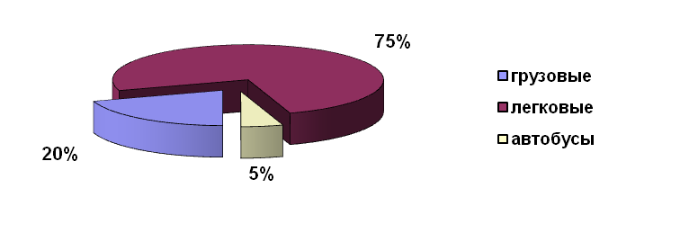
Структура движения характеризуется преобладанием в потоке легковых автомобилей и отображена на рис.1:
Рис. 1. Структура движения автотранспорта.

Структура грузового движения по грузоподъемности транспортных средств отображена на рис.2:

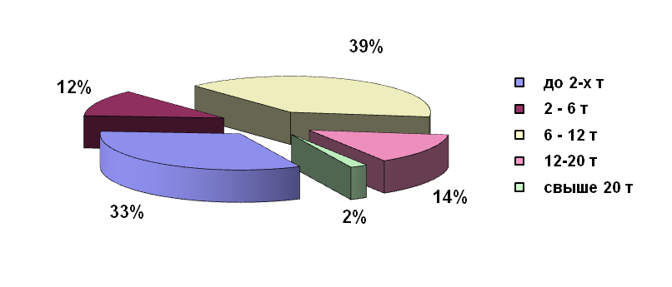
Рис. 2. Структура грузового движения по грузоподъемности транспортных средств.

Распределение общих объемов движения в границах поселения в течение года характеризуется его концентрацией в теплый период года с мая по октябрь месяцы. За этот период осуществляется 73% годового объема движения. В свою очередь, в этот период максимальные объемы движения наблюдаются в предвыходные и воскресные дни, что связано с массовым выездом жителей Санкт-Петербурга на дачные участки и на отдых. На нижеследующих рисунках приводятся показатели, характеризующие относительное распределение движения по рассматриваемому участку:
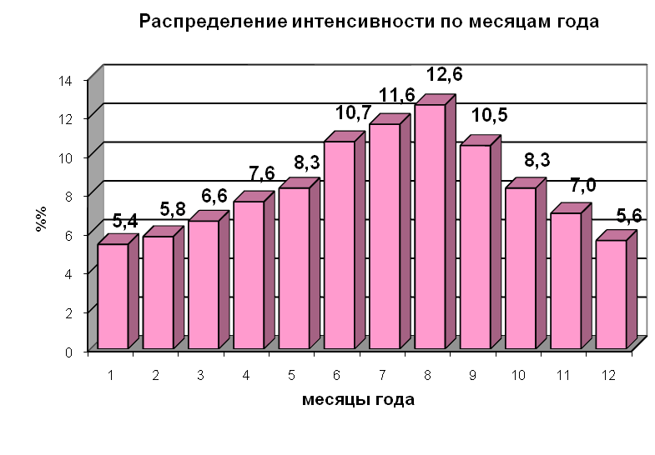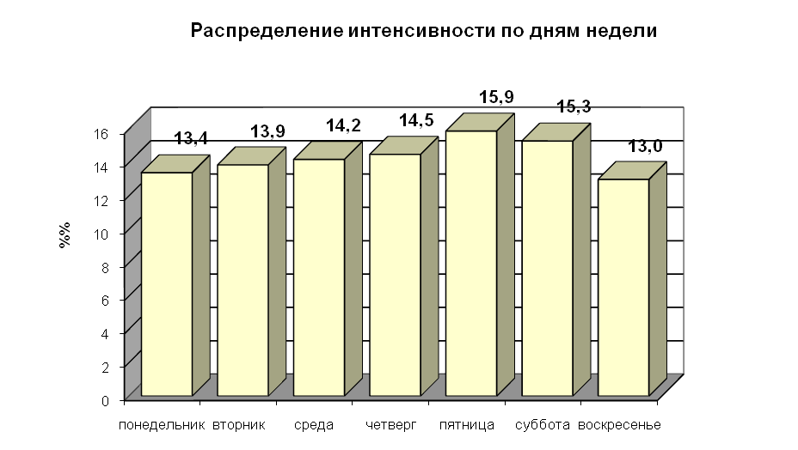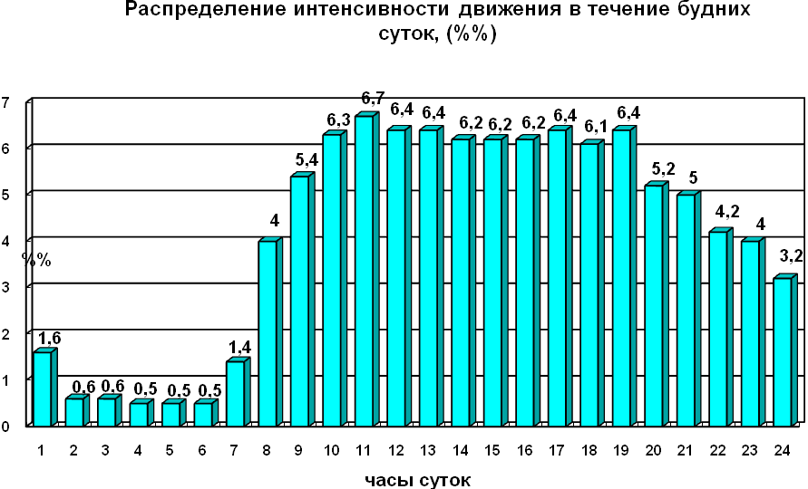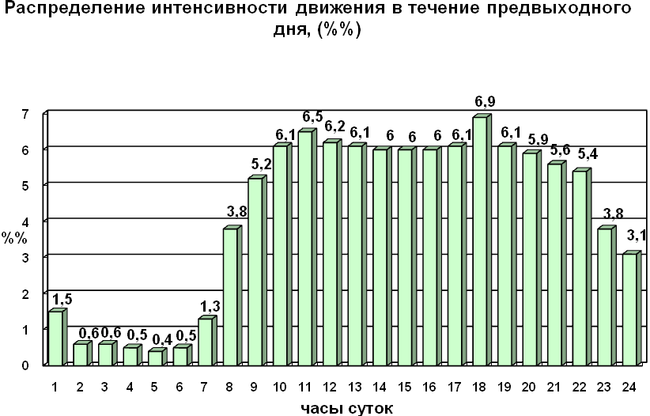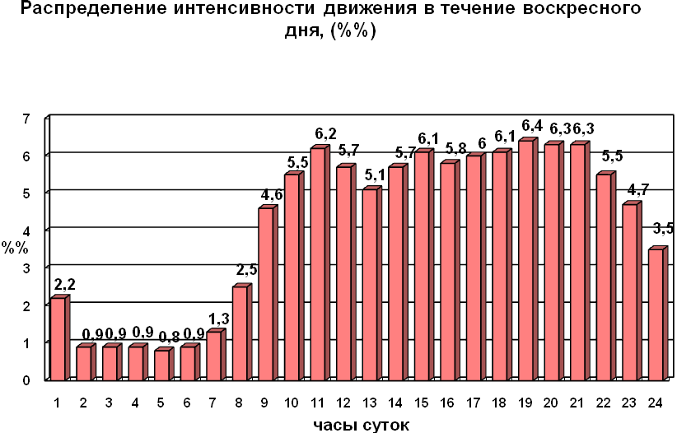

Размер перспективной интенсивности движения на автотранспортной сети МО Кипенское сельское поселение будет определяться темпами развития сложившихся в районе тяготения отраслей хозяйства в пределах расчетного периода и ростом уровня автомобилизации населения.

Автомобильный транспорт

Общественный транспорт.
В соответствии с письмом Администрации муниципального образования Ломоносовский муниципальный район №392 от 09.04.2013 г. (Том 1), по территории МО Кипенское сельское поселение проходят следующие автобусные маршруты:
- Социальный маршрут № 487 (Санкт-Петербург, ст.м. «Кировский завод» – дер. Зимитицы), перевозчик АТП «Барс-2», генеральный директор Заботин Андрей Владимирович.
- Коммерческие маршруты (перевозчик ОАО «Леноблпассажиравтотранс», генеральный директор Карелин Семен Филиппович)
  - №650А (дер. Кипень – Санкт-Петербург, ст.м. «Проспект Ветеранов»);
  - №650Б (дер. Кипень – Санкт-Петербург, ст.м. «Проспект Ветеранов»);
  - №635 (пос. Новоселье – Санкт-Петербург, ст.м. «Проспект Ветеранов);
- Социальные маршруты (перевозчик ООО «ПТК», генеральный директор Ивин Алексей Викторович)
  - №481 (Санкт-Петербург, ст.м. «Кировский завод» - пос. Ропша);
  - №482 (Санкт-Петербург, ст.м. «Кировский завод» - дер. Щелково);
  - №482В (Санкт-Петербург, ст.м. «Кировский завод» - дер. Каськово);
  - № 484 (Санкт-Петербург, ст.м. «Кировский завод» - дер. Андреевка);
  - № 484В (Санкт-Петербург, ст.м. «Кировский завод» - дер. Келози).

В настоящее время остаются не обеспеченными общественным транспортом следующие населенные пункты: пос. Дом отдыха «Волковицы» и дер. Волковицы. В связи с этим имеет смысл организация внутренних маршрутов, включающих указанные населенные пункты.
Автовокзал в поселении отсутствует. Остановочные пункты требуют реконструкции.

Личный транспорт.
В последнее десятилетие резко возросла роль личного автотранспорта в пассажирских перевозках.
Интенсивный рост парка легковых транспортных средств, находящихся в собственности граждан, начался в 1990-е годы и в настоящее время стабильно продолжается.
На сегодняшний день уровень автомобилизации составляет порядка 310 автомобилей на 1000 жителей.
Высокая автомобилизация связана с удаленностью мест приложения труда (жители муниципального образования работают в основном в Красном Селе, Ломоносове, Петергофе, Гатчине и Санкт-Петербурге) и относительно невысокой стоимостью приобретаемых автомобилей.
Индивидуальный парк легковых автомобилей обеспечен местами постоянного хранения в гаражах и на приусадебных участках.

Грузовой транспорт.
Главные грузовые направление проходят транзитом по основным транспортным магистралям: автомобильным дорогам федерального значения М-11 «Нарва» и А-120 «Магистральная» (южное полукольцо).
Специализированных автобаз грузового транспорта в муниципальном образовании нет. Грузовые автомашины хранятся и обслуживаются на самих предприятиях-владельцах таких машин.
Погрузка и разгрузка осуществляются главным образом в районе действующих предприятий.
Движения грузового транспорта по специально выделенным улицам в поселении не организовано.

Улично-дорожная сеть
Существующая улично-дорожная сеть деревни Кипень сформирована улицами, проходящими параллельно и перпендикулярно автомобильной дороги регионального значения Стрельна – Кипень - Гатчина.
Основными поселковыми дорогами, являются улицы: Лесная, Водопроводная, Волковицкая, Кингисеппское шоссе, Лесная, Нарвское шоссе, Новостроек, Озёрная, Ропшинское шоссе, Садовая, Тополиная, Ягодная.
Состояние проезжих частей многих улиц и дорог деревни неудовлетворительное: многие улицы имеют щебеночно-гравийно-песчаное либо грунтовое покрытие. Пешеходное движение практически по всей деревне совмещено с проезжей частью автодорог в связи с отсутствием тротуаров.
Существующая улично-дорожная сеть деревни Келози сформирована улицами, проходящими параллельно и перпендикулярно автомобильной дороги регионального значения Кипень – Волосово (Низковицы-Переярово-Кипень).
Основной поселковой дорогой, является улица Садовая.
Состояние проезжих частей улицы и дорог деревни неудовлетворительное: улица имеет щебеночно песчаное покрытие. Пешеходное движение практически по всей деревне совмещено с проезжей частью автодорог в связи с отсутствием тротуаров.
Существующая улично-дорожная сеть поселка Дом Отдыха Волковицы сформирована улицами, проходящими параллельно и перпендикулярно автомобильной дороги регионального значения Кипень – Волосово (Низковицы-Переярово-Кипень).
Основными поселковыми дорогами, являются улицы: Поселковая, Санаторная, Майская.
Состояние проезжих частей улиц и дорог поселка неудовлетворительное: улицы имеют грунтовое покрытие. Пешеходное движение практически по всему поселку совмещено с проезжей частью автодорог в связи с отсутствием тротуаров.
Существующая улично-дорожная сеть деревни Трудовик сформирована улицами, проходящими параллельно и перпендикулярно подъезду к деревне от автомобильной дороги федерального значения М-11 «Нарва».
Основными поселковыми дорогами, являются улицы: Объездная, Подъезд, Гражданская, Народная, Проезд.
Состояние проезжих частей многих улиц и дорог деревни неудовлетворительное: многие улицы имеют щебеночно-гравийно-песчаное либо грунтовое покрытие. Пешеходное движение практически по всей деревне совмещено с проезжей частью автодорог в связи с отсутствием тротуаров.
Существующая улично-дорожная сеть деревни Глухово и поселка Глухово (лесопитомник) сформирована улицами, проходящими параллельно и перпендикулярно подъезду к деревне и лесопитомнику (дороге по Глухово) от автомобильной дороги федерального значения М-11 «Нарва».
Основными поселковыми дорогами, являются: Дорога по Глухово и поселку Глухово, а также Проезды по Глухово.
Состояние проезжих частей многих дорог деревни и поселка неудовлетворительное: многие дороги имеют щебеночно-гравийно-песчаное либо грунтовое покрытие. Пешеходное движение практически по всей деревне совмещено с проезжей частью автодорог в связи с отсутствием тротуаров.
Существующая улично-дорожная сеть деревни Витино сформирована дорогами, проходящими параллельно и перпендикулярно автомобильной дороги федерального значения М-11 «Нарва», пересекающей деревню пополам.
Основными поселковыми дорогами, являются: улица Федорова, Проезды к улице Федорова и Подъезд к кладбищу.

Сооружения и устройства для технического обслуживания транспортных средств

На территории МО Кипенское сельское поселение имеется 3 действующих автозаправочных станции – две в деревне Кипень, третья севернее деревни Келози.
В деревне Кипень расположена станция технического обслуживания.
Выводы:
  - Транспортная структура МО Кипенское сельское поселение имеет выходы на местном уровне - на районный центр и соседние поселения, на общероссийском - на Санкт-Петербург и города северо-западного региона и Центральной России, на мировом - наУкраину, Беларусь, страны Балтии и Европейские государства, что дает возможность социально-экономического развития поселения и способствует инвестиционной привлекательности.
  - Благодаря прохождению крупных транспортных артерий: автомобильной дороге федерального значения М-11 «Нарва», автомобильной дороге федерального значения А-120 «Магистральная» (южное полукольцо), автомобильной дороги регионального значения Стрельна – Кипень - Гатчина, территория поселения привлекательна для размещения производственных, транспортно-логистических предприятий и коммерческо-деловых зон.
  - Близость к Санкт-Петербургу, Красному Селу, Петергофу, Ломоносову и Гатчине наряду с хорошими транспортными связями дают возможность развития жилищного строительства.
  - Участок федеральной дороги М-11 «Нарва» делит территорию муниципального образования надвое, в связи с чем, пешеходные связи затруднены. Кроме того, федеральная дорога М-11 «Нарва» пересекает дер. Витино, дер. Кипень, дер. Черемыкино и дер. Шундорово, федеральная дорога А-120 «Магистральная» (южное полукольцо) пересекает дер Черемыкино, региональная дорога: Стрельна – Кипень – Гатчина проходят через дер. Кипень и региональная дорога Низковицы - Переярово – Кипень в свою очередь делит на две части дер. Волковицы, пос. Дом отдыха «Волковицы и дер. Келози.
  - Все пересечения с федеральными автомобильными дорогами М-11 «Нарва» и А-120 «Магистральная» (южное полукольцо) осуществляются в одном уровне.
  - Автодороги местного значения нуждаются в реконструкции и ремонте.
  - Состояние улично-дорожной сети населенных пунктов неудовлетворительное, проезжие части в основном не имеют капитального покрытия, нет тротуаров и освещения.
  - Населенный пункт Дом отдыха «Волковицы» общественным транспортом не обслуживается, что говорит о потребности создания дополнительного маршрута внутри поселения.
  - Отсутствие современно оборудованных остановочных пунктов и разворотных площадок не позволяет пассажирам получать полноценное обслуживание.
  - При застройке новых общественно-деловых и промышленных территорий следует предусматривать места для хранения индивидуальных транспортных средств.
  - Основной проблемой использования и развития улично-дорожной сети населенных пунктов является недостаточное финансирование.

Прогноз транспортного спроса.
Мероприятия по развитию транспортной инфраструктуры

Обоснование предложений по развитию объектов транспортной инфраструктуры
Сложившееся состояние улично-дорожной сети и транспортной инфраструктуры на территории МО Кипенское сельское поселение, описанное в разделе 2.1.10 «Анализ состояния транспортной инфраструктуры» обосновывает необходимость строительства новых и реконструкцию существующих объектов улично-дорожной сети и транспортной инфраструктуры.

Улично-дорожная сеть
- реконструкция основных улиц: деревни Кипень – Лесная, Водопроводная, Волковицкая, Ягодная, Новостроек, Озерная, Садовая, Тополиная с выполнением их в твердом покрытии с размером проезжей части 2 x 3,0 м, имеющей по обеим сторонам тротуары с шириной пешеходной части 1,0 м;
- строительство улиц и проездов на вновь застраиваемых территориях в населенных пунктах: Кипень, Дом отдыха «Волковицы», Волковицы, Глухово, Витино, Шундорово, с устройством их в твердом покрытии с шириной полосы движения 1 x 2,75 м и оборудованием разъездных площадок размером 7 х 15 м, включая ширину проезжей части, через каждые 200 м, а также тротуаров по обеим сторонам с шириной пешеходной части 1,0 м;
- строительство проездов во вновь формируемых производственных зонах (южнее деревни Шундорово, северо-восточнее деревни Шундорово, восточнее деревни Витино, севернее деревни Келози, северо-западнее деревни Келози) с выполнением их в твердом покрытии с размером проезжей части 2 x 2,75 м.
- реконструкция улиц (Парковой и Садовой) в деревне Келози с устройством их в твердом покрытии с шириной полосы движения 1 x 2,75 м и оборудованием разъездных площадок размером 7 х 15 м, включая ширину проезжей части, через каждые 200 м, а также тротуаров по обеим сторонам с шириной пешеходной части 1,0 м.
- реконструкция улиц (Березовой, Кузнечной, Новой, Фабричной, Центральной) в деревне Волковицы с устройством их в твердом покрытии с шириной полосы движения 1 x 2,75 м и оборудованием разъездных площадок размером 7 х 15 м, включая ширину проезжей части, через каждые 200 м, а также тротуаров по обеим сторонам с шириной пешеходной части 1,0 м.
- реконструкция улиц населенных пунктов Дом отдыха «Волковицы», Трудовик, Глухово, Глухово «Лесопитомник», Витино, Черемыкино, Черемыкинская Школа, Шундорово с устройством их в твердом покрытии с шириной полосы движения 1 x 2,75 м и оборудованием разъездных площадок размером 7 х 15 м, включая ширину проезжей части, через каждые 200 м, а также тротуаров по обеим сторонам с шириной пешеходной части 1,0 м.
В результате реализации принятых проектных решений достигается значительное увеличение протяженности и плотности дорожной сети с твердым покрытием. К концу расчетного срока протяженность дорог с твердым покрытием в населенных пунктах возрастет с 10,5 км до 40,1 км.
Для обеспечения безопасности дорожного движения проектом генерального плана предлагается реализовать следующие мероприятия:
- строительство вдоль проезжей части тротуаров и пешеходных дорожек;
- обустройство пешеходных переходов в одном уровне с освещением в ночное время и обозначением знаками и разметкой;
- установку ограждений вдоль дорог на территории населённых пунктов, предотвращающих переход дороги пешеходами в неположенных местах.

Автомобильный транспорт
Главная задача общественного транспорта связана со своевременной доставкой на работу трудящихся и обеспечением передвижений с выполнением условий комфорта и безопасности.
При развитии МО Кипенское сельское поселение и с учетом увеличения территории жилых зон и увеличения численности и подвижности населения, возрастет пассажиропоток на общественном автомобильном транспорте.
Генеральным планом предлагается сохранить сложившуюся маршрутную сеть.
В связи с требованиями СП 42.13330.2011 Градостроительство. Планировка и застройка городских и сельских поселений. Актуализированная редакция СНиП 2.07.01-89* (раздел 11 «Транспорт и улично-дорожная сеть», подраздел «сеть общественного пассажирского транспорта и пешеходного движения», пункт 11.15), необходимо устройство дополнительных маршрутов общественного транспорта с целью 100 % охвата жителей сельского поселения услугами общественного транспорта:

На расчетный срок:
- организовать маршрут Кипень – Келози - Дом отдыха «Волковицы» - Волковицы;
- организовать заезд автобусов и оборудовать остановочные пункты в деревнях Трудовик и Глухово (с целью обеспечения требуемой пешеходной доступности остановочных пунктов);
- оборудование новых современных остановочных пунктов (пассажирских павильонов) в населенных пунктах: Кипень, Келози, Дом отдыха «Волковицы», Волковицы, Витино, Глухово, Глухово (Лесопитомник), Трудовик, Черемыкино, Черемыкинская Школа, Шундорово, с учетом удобства подхода к ним населения и соблюдением правил дорожного движения.

Личный транспорт
Расчетный парк личных автомобилей при принятой на перспективу численности населения 5,378 тыс. человек и нормой автомобилизации 300 машин на 1000 жителей составил 1,613 тыс. автомобилей.

Расчетные показатели приведены в таблице
Таблица 2.
Личный транспорт
Показатели | ед. изм. | Существующее положение | Проект
Население | тыс. чел. | 5,378 | 5,378
Норма автомобилизации | Ед./1000 жит. | 190 | 300
Количество легковых индивидуальных автомобилей | Тыс. единиц | 1,021 | 1,613

В связи с ростом количества автомобилей индивидуальных владельцев требуется организация мест их хранения как постоянного, так и временного.
Генеральным планом предполагается следующая структура мест для постоянного хранения автомобилей:
- в районах индивидуальной застройки, как существующей, так и проектируемой - на участках;
- в районах многоквартирной существующей застройки – в гаражах боксового типа и на открытых автостоянках.
В связи с увеличением количества автомобилей индивидуальных владельцев, существующих гаражей будет недостаточно.
Генеральным планом предлагается для временного и кратковременного хранения автомобилей строительство стоянок вблизи отдельных предприятий, учреждений, магазинов и т.п. Емкость таких стоянок должна обеспечить хранение автомобилей лиц, работающих и посещающих такие объекты. Во исполнение данных требований необходимо включать в проекты строительства новых объектов условия по размещению необходимых мест временного хранения автотранспорта в границах выделенного земельного участка.

Грузовой транспорт
Основные местные потоки грузового транспорта формируются в районах деятельности предприятий. Генеральным планом предлагается размещение производственных объектов (севернее деревни Келози, северо-западнее деревни Келози, восточнее деревни Витино, северо-восточнее деревни Шундорово, юго-западнее деревни Шундорово) с непосредственным примыканием к федеральным и региональным автомобильным дорогам без затрагивания дорог жилых кварталов. С развитием планируемых производственных зон количество грузовых автомобилей будет неуклонно расти.
Проблема поселения с движением грузового транспорта по жилым зонам отсутствует.

Объемы источников финансирования мероприятий по проектированию, строительству, реконструкции объектов транспортной инфраструктуры и эффективности мероприятий по развитию транспортной инфраструктуры

Генеральным планом поселения предусмотрено финансирование транспортной инфраструктуры и благоустройство территории на расчетный срок в размере 150 млн. рублей.

